2011. 01. 03. Hő- és áramlástan II. (NGB_AG004_2) vizsga feladatsor

Név: | Neptun azonosító:

1. feladat:
Egy Carnot-körfolyamatot megvalósító elvi gép percenként 14 kg levegőt szív be, mely
550 °C-on vesz fel hőt. A gép 350 W hasznos teljesítményt szolgáltat. A levegő entrópiája
4 (J/kgK)-el nő a hőbevezetés során. Vázolja fel a körfolyamatot T–s diagramban!
Határozza meg
- a munkaközeg 1 kg-jára vonatkoztatott másodpercenként elvont hőt,
- a hőelvonás hőmérsékletét,
– a termodinamikai hatásfokot!

2. feladat:
Egy közel állandó nyomáson (2 bar) üzemelő léghevítőbe másodpercenként 15 m³ 14 °C hőmérsékletű levegő lép be. A távozó levegő térfogatárama 31 m³/sec.
($R=\text{287}\text{ J/kgK}$, $c_{p}=\text{1004},5\text{ J/kgK}$, $c_{v}=\text{717},5\text{ J/kgK}$)
Határozzuk meg
– a levegővel közölt hőmennyiséget,
– a tágulási munkát,
– a belsőenergia változást!
3. feladat:
Mennyi szén elégetése szükséges óránként abban a 95 % hatásfokú kazánban, melyben óránként 93 tonna 380 °C hőmérsékletű túlhevített vízgőzt állítanak elő 68 °C hőmérsékletű vízből, 70 bar nyomáson? A szén alsó fűtőértéke 27000 kJ/kg.
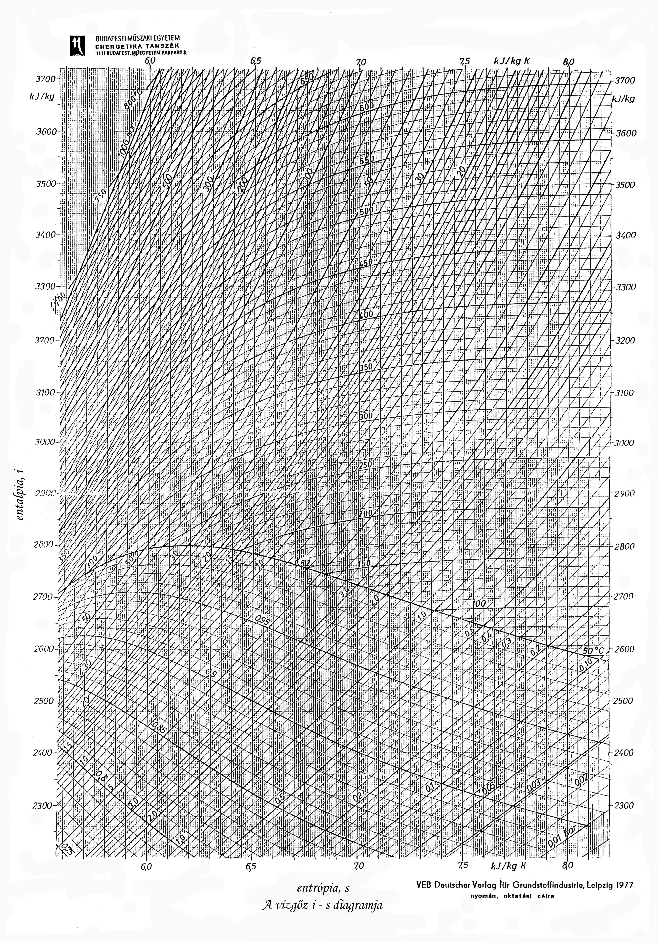

4. feladat:
Panelépület külső falának rétegrendje a következő:
Vasbeton lemez – 7 cm,
Hőszigetelő réteg – 8 cm,
Vasbeton tartófal – 15 cm.

A vasbeton hővezetési tényezője $λ_{\text{vb}}=1,\text{55}\text{ W/mK}$, a hőszigetelő anyagé:$λ_{\text{sz}1}=0,\text{06}\text{ W/mK}$.
Utólagos hőszigeteléssel biztosítják az előírt $U_{\text{meg}}=0,\text{45}{\text{ W/m}}^{2}K$ értéket. Határozza meg annak a külső hőszigetelő rétegnek a vastagságát, amelynek hővezetési tényezője $λ_{\text{sz}2}=0,\text{07}\text{ W/mK}$! Számítás során vegye figyelembe a külső és a belső falfelületek mentén a hőátadást is ($α_{k}=\text{24}{\text{ W/m}}^{2}K$,$α_{b}=8{\text{ W/m}}^{2}K$)!
Számítsa ki a rétegek felületi hőmérsékleteit, vázolja a hőmérséklet-eloszlást a fal keresztmetszetében, ha a külső hőmérséklet -15°C, a belső pedig 20 °C!

Elméleti kérdések:

- Mit jelent a reverzibilis és az irreverzibilis termodinamikai folyamat?

- Mit nevezünk másodfajú perpetuum-mobilének?

- Írjon fel legalább két állapotegyenletet!

- Mik a termodinamikai rendszer az állapotjelzői és mi a különbség az extenzív és az intenzív állapotjelzők között?

- Mi a harmatpont?

- Adja meg a Diesel körfolyamat p–v és T–S diagramját és jellemezze az egyes részfolyamatokat?

- Vázolja fel a vízgőz fázisváltozási p–v diagramját és jelölje be a kritikus pontot és a telítetlen gőz tartományt!

- Írja le a hővezetésnél és a hőátadásnál a hőáram-sűrűséget megadó törvényszerűségeket! Fejtse ki részletesebben az egyes részfolyamatok lényegét!

- Adja meg a hősugárzás Stefan-Bolzmann törvényét

- Adja meg az entalpia definícióját. Részletezze a hőtartalom és a térfogati munka szerepét a definícióban.

